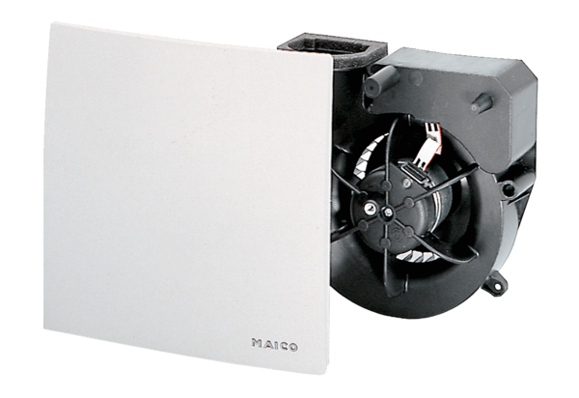Вентиляторный узел ER 100 DКомплект поставки: 1 штукАссортимент: B
Номер артикула: 0084.0137Изготовитель: MAICO

